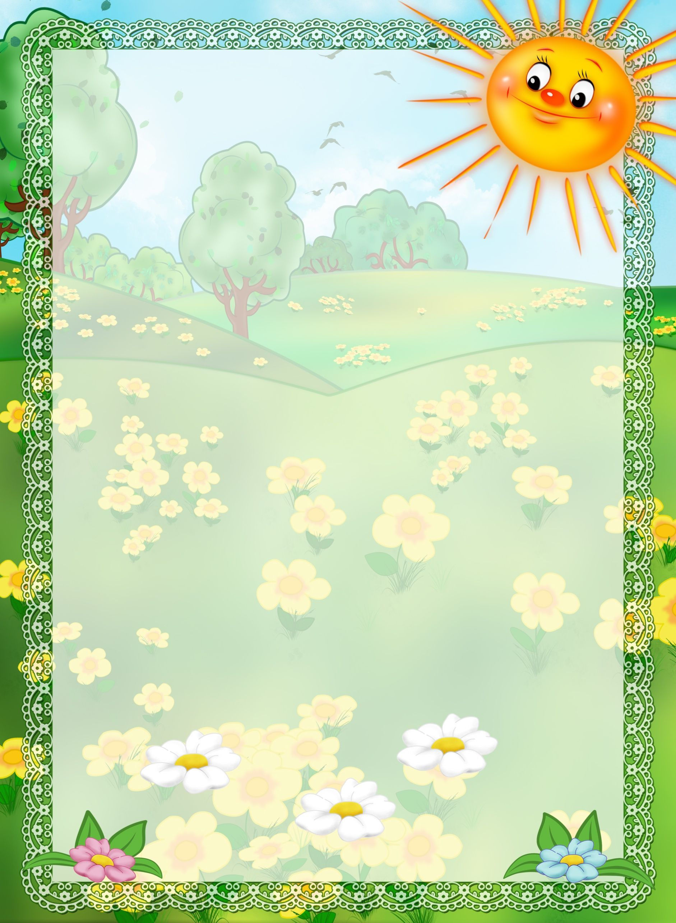
Литературная викторина:

« В гостях у сказки»

Подготовила воспитатель 1 категории,
старшей логопедической группы:
Е. А. Юндина

Муниципальное бюджетное дошкольное
образовательное учреждение
детский сад комбинированного вида №30
ст. Воздвиженской
муниципальное образование
Курганинский район

Цель: закреплять знания сказочных героев.
Выявить лучших знатоков сказок. Закрепить понятие
народные и литературные сказки.
Ход викторины:
(Звучит песня «В гостях у сказки»)
Бабушка - Расказушка: Здравствуйте, дети. Я очень рада, что вы пришли ко мне в гости. Сегодня мы будем путешествовать по сказкам. Любите ли вы слушать сказки? А много ли сказок вы знаете? Вот это мы сегодня и проверим.
Сказка – это удивительный, волшебный мир, в котором происходят самые необыкновенные чудеса и превращения. Как можно сказать о сказке, какая она?
Дети: Волшебная, добрая, загадочная, мудрая, чудесная, забавная, интересная, поучительная, остроумная, умная, необычная, радостная …..
Бабушка - Расказушка: Ну что, начнем наше путешествие?
Тогда отправляемся.
Первая остановка: «Разминка»
- Какую кличку носила собака в семье, в которую входили: дед, бабка, внучка? (Жучка)
- Как звали девочку, которая пошла, погулять, заблудилась, зашла в чужой дом, где жили медведи? (Машенька)
- У кого избушка была ледяная, и в какой сказке? (У Лисы)
- Какое животное обнаружило теремок в лесу? (Мышка – норушка)
Вторая остановка: «Угадай героя сказки»
«Только прыг, через порог - и пошел гулять без ног». (Колобок)

«В огороде вырос овощ, приходите все на помощь.
Вытянуть не можем. Кто же нам поможет?» (Репка)

«Бабке с дедом повезло: много снегу намело.
И слепили себе дочь, чтобы им могла помочь.
Но весна красна, настала, без следа их дочь пропала» (Снегурочка)

«Способ есть, но он не прост – Рыбку я ловлю на хвост.
В проруби ее полно. Всё пора домой – темно.
Ой, видать, улов богат! Хвост не вытащу назад» (Волк)

Пальчиковая гимнастика «Любимые сказки»
(Дети поочередно загибают пальчики.
На последнюю строчку хлопают в ладоши.)
Будем пальчики считать,
Будем сказки называть
Рукавичка, Теремок,
Колобок – румяный бок.
Есть Снегурочка – краса,
Три медведя, Волк – Лиса.
Не забудем Сивку-Бурку,
Нашу вещую каурку.
Про жар-птицу сказку знаем,
Репку мы не забываем.
Знаем Волка и козлят.
Этим сказкам каждый рад.
Бабушка -Расказушка: Ребята, почему сказки называются народными?
Дети: Потому что их сочинил русский народ.
Бабушка - Расказушка: Да, верно. Детки, народная сказка не имеет определённого автора. Она передаётся из уст в уста, из поколения в поколение. Народ не записывал свои сказки на бумагу, просто помнил их, причём каждый рассказчик мог вносить какие-то поправки. А вот литературная сказка — это та, что написана определённым автором и не подлежит исправлениям.
Третья остановка: «Смотри не зевай, да загадки отгадай»
Бабушка - Расказушка: Я загадаю вам загадки, а вы будете называть сказку или сказочного героя. Слушайте внимательно.
Героев сказок много,
Их всех не перечесть.
Ребята, угадайте,
О ком веду я речь?
Девочка из снега тут же ожила:
Ножкой шевельнула, ручкой повела.
Не любила солнце, не ждала тепла
И зачем с подружками по ягоды пошла
(«Снегурочка»)

По дороге в лес катился,
Убежать от всех стремился.
На свою беду в лесу
Встретил хитрую лису.
Не вернулся он домой
Был он съеден той лисой. («Колобок»)

Мышка дом себе нашла,
Мышка добрая была.
В доме том, в конце концов
Стало множество жильцов. («Теремок»)

Ждали маму с молоком,
А пустили волка в дом,
Кто же были эти
Маленькие дети? (Козлята)

Помогла нам яблонька,
Помогла нам печка,
Помогла хорошая
Голубая речка.
Все нам помогали,
Все нас укрывали,
К матушке и батюшке
Мы домой попали.
Кто унес братишку?
Назовите книжку. («Гуси – лебеди»)

Появилась девочка в чашечке цветка,
И была та девочка чуть больше ноготка.
В скорлупе ореха девочка спала.
Какая же девочка в цветке жила? («Дюймовочка»)
Сейчас потолкуем о книжке другой.
Тут синее море, тут берег.
Старик вышел к морю и невод забросил,
Кого-то поймает и что-то попросит.
О жадной старухе рассказ наш пойдет,
А жадность, ребята, к добру не ведет.
И кончится дело все тем же корытом,
Не новым, а старым, конечно, разбитым.
(«Сказка о рыбаке и рыбке»)

Я человечек деревянный.
На воде и под водой
Ищу ключик золотой,
Всюду нос сую свой длинный,
Кто же я? (Буратино)

Физкультминутка «Сказки»
Мышка быстренько бежала (бег на месте)
Мышка хвостиком виляла (имитация движения)
Ой, яичко уронила (наклониться, «поднять яичко»)
Посмотрите-ка, разбила (показать «яичко» на вытянутых руках)
Вот ее мы посадили (наклониться)
И водой ее полили (имитация движения)
Вырастала репка хороша и крепка (развести руки в стороны)
А теперь ее потянем (имитация движения)
И из репы кашу сварим (имитация еды)
И будем мы, от репки здоровые и крепкие (показать «силу»)
Мы славная семья козлят,
Мы любим, прыгать и скакать (подпрыгивание на месте)
Мы любим, бегать и играться,
Любим рожками бодаться.
(Дети стают парами и указательными пальчиками обоих рук показывают «рожки»).
Четвёртая остановка: «Назови сказку»
(Дети по иллюстрации и загадке на экране определяют названия сказок)
Пятая остановка: «Исправь ошибки»
«Волк и семеро ягнят» (козлят);
«Утки – лебеди» (Гуси);
«Заюшкина домик» (избушка);
«Даша и медведь» (Маша);
«Лисичка с кастрюлькой» (со скалочкой).
«Петушок Ряба» (Курочка)
«Царевна Индюшка» (Лягушка)
«Мальчик с кулачком» (с пальчик)
Шестая остановка: «Угадай, героя сказки по реплике»
- Высоко сижу – далеко гляжу. (Маша «Маша и медведь»)
- Я от дедушки ушел… (Колобок «Колобок»)
- Жучка иди… тянуть… (Внучка «Репка»)
- Слышим, слышим. Да не матушкин это голосок. (Козлята «Волк и семеро козлят»)
- Несет меня лиса за темные леса. (Петух «Кот, петух и лиса»)
- Ловись рыбка, мала и велика. (Волк «Лисичка – сестричка и серый волк»)
- Да я не потесню вас: сама лягу на лавочку, хвостик под лавочку, курочку под печку. … («Лисичка со скалочкой»)
- Молочная река, кисельные берега,
Куда гуси – лебеди полетели. (Аленушка «Гуси - лебеди»)
- Влезь ко мне в одно ушко, а в другое вылезь – все будет сработано.
(Корова «Крошечка-Хаврошечка»)

- Не пей братец, козленочком станешь.
(Аленушка «Сестрица Аленушка и братец Иванушка»)
- Вижу, вижу, не садись на пенек, не ешь пирожок.
Неси бабушке, неси дедушке. (Маша «Маша и медведь»)
- Тепло ли тебе девица, тепло ли тебе красная. (Морозко)
- Как выскочу, как выпрыгну, пойдут клочки по закоулочкам.
(Лиса «Лиса и заяц»)
- Битый не битого везет, битый не битого везет.
(Лиса «Лисичка сестричка и волк»)
Седьмая остановка: «Сказки перепутались»
Сейчас я вам буду читать сказку, а вы внимательно будете слушать её и говорить, что в ней неправильно. Итак, начинаем, сказка называется «Волк и семеро козлят».
«Жила – была коза. И было у нее шестеро козлят. Уходила коза на пастбище есть траву шелковую, пить воду студеную. Как только уйдет - козлятки запрут избушку и сами никуда не выходят. Воротится коза, дёрнет за дверной колокольчик и запоет свою песенку.
Козлятки отопрут дверь и впустят мать. Она их покормит, напоит и опять уйдет на пастбище, а козлята запрутся крепко-накрепко и ложатся спать.
Однажды медведь подслушал, как поет коза. Вот раз коза ушла, медведь побежал к избушке и закричал толстым голосом песенку козы. Козлята ему отвечают:
- Слышим, слышим - да не матушкин это голосок! Наша матушка поет высоким голосом и не так причитает.
Медведю делать нечего. Пошел он к леснику и велел себе горло перековать, чтоб петь высоким голосом. Лесник ему горло перековал. Медведь опять побежал к избушке и спрятался за куст. Вот приходит коза, дёрнула за дверной колокольчик и запела свою песенку.
Козлята впустили мать и давай рассказывать, как приходил медведь, хотел их съесть.
Коза накормила, напоила козлят и строго-настрого наказала:
- Кто придет к избушечке, станет проситься толстым голосом да не переберет всего, что я вам причитываю, - дверь отворяйте, всех впускайте.
Только ушла коза, медведь опять пришёл к избушке, постучался и начал причитывать тонюсеньким голосом песню козы.
Козлята отворили дверь, медведь кинулся в избу и всех козлят съел. Только один козленочек схоронился под столом.
Приходит коза, сколько ни звала, ни причитывала - никто ей не отвечает. Видит - дверь отворена, вбежала в избушку - там нет никого.
Заглянула под стол и нашла одного козленочка.
Как узнала коза о своей беде, как села она на лавку –
начала горевать, горько плакать:

Услыхал это медведь, входит в избушку и говорит козе:
- Что ты на меня грешишь, кума? Не я твоих козлят съел.
Полно горевать, пойдем лучше в лес, потанцуем.
Пошли они в лес, а в лесу была яма, а в яме костер горел.
Коза и говорит медведю:
- Давай, медведь, попробуем, кто перепрыгнет через яму?
Стали они прыгать. Коза перепрыгнула, а медведь прыгнул,
да и ввалился в горячую яму.
Брюхо у него от огня лопнуло, козлята оттуда выскочили, все живые, да - прыг к матери! И стали они жить - поживать по-прежнему».
Бабушка - Расказушка: Какие вы, молодцы ребята!
За руки умелые,
За ум и смекалку,
Сказать я спасибо хочу!
Тем, кто трудился,
Тем, кто старался,
Подарок свой всем сейчас покажу.
(Бабушка – Расказушка дарит детям-победителям раскраску по сказкам, а всем остальным книгу со сказками).
Бабушка - Расказушка: Верить в сказку – это счастье.
И тому, кто верит,
Сказка обязательно.
Отворит все двери.
(Бабушка – Расказушка прощается с детьми и уходит)

